安徽省财政电子票据管理系统公众号通知操作文档

公众号：电子票服务
公众号作为现下用户覆盖面广、使用便捷、线上服务方便等拥有诸多优势的产品，电子票夹小程序对应的公众号服务应运而生。用户在公众号的票夹中可以看到自己所有的票据，也可通过更多服务进入电子票夹小程序，更可以通过消息通知及时知晓并查看所得票据。

公众号：操作步骤

一．关注‘电子票服务’公众号

（1）打开手机微信，搜索‘电子票服务’公众号，如下图所示

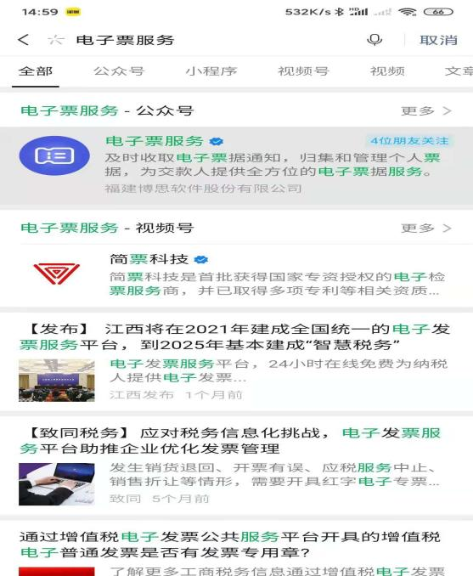

（2）点击‘电子票服务’进入并点击右上角关注
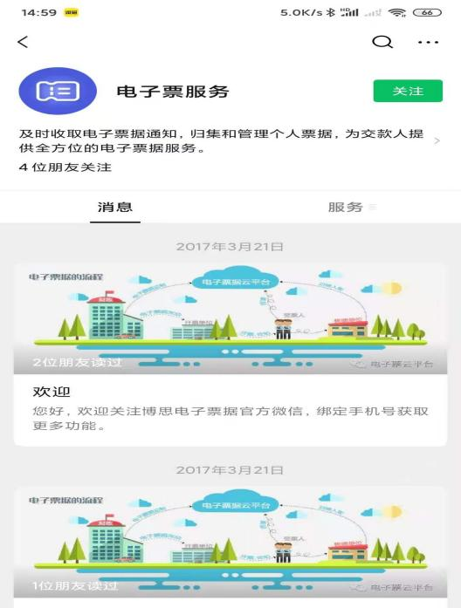

- 用户手机号码绑定；

（1）在‘电子票服务’公众号中，点击下方绑定手机号
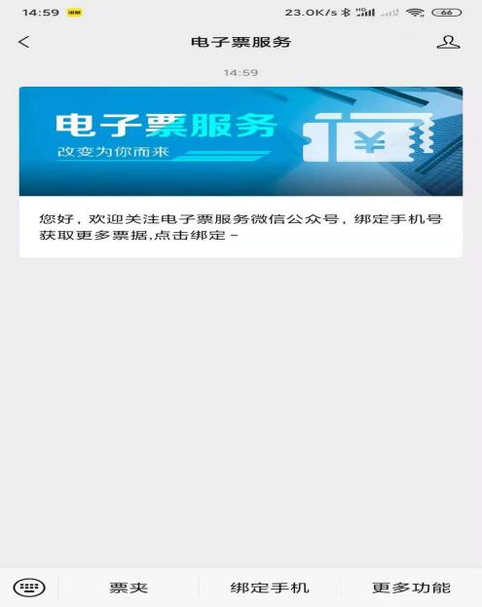

（2）绑定‘手机号码’；
注意此手机号为开具电子票据时候填报的手机号码，如下图所示，单位开具界面中手机号和绑定手机号 号码必须一致。

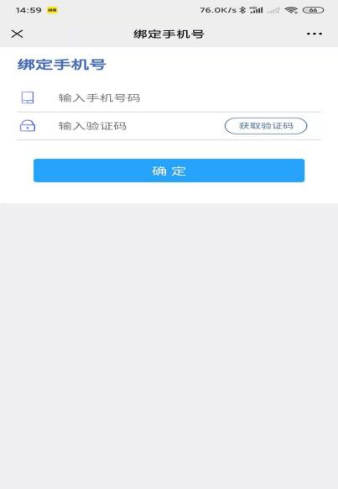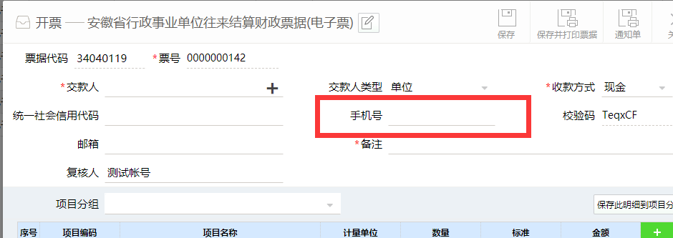

- 票据通知、查看票据要素 功能

当缴款人关注‘电子票服务’和绑定了相应的手机号，并在单位开具财政电子票据填写手机号（与绑定手机号码一致），可在开具成功后微信公众号通知、并查看相应的票据信息。
- 公众号通知提醒功能；
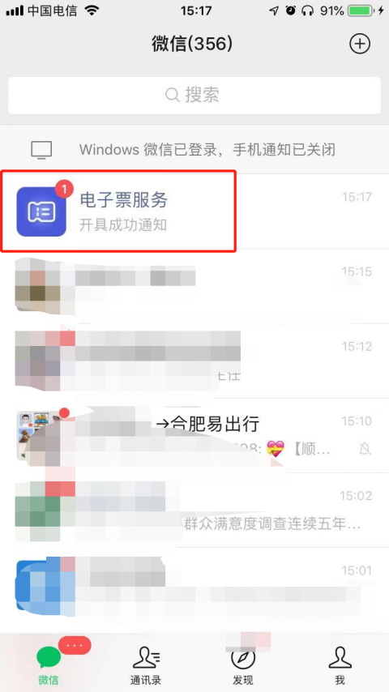

- 点击‘电子票据服务’公众号，并点击下方，查看详情；

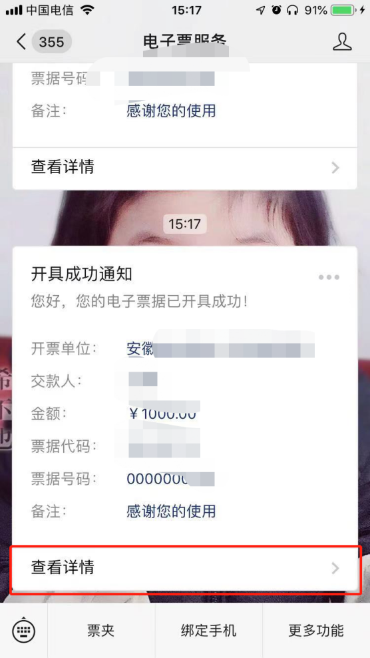

- 查看票据详细要素，可通过要素在安徽财政电子票据公共服务平台进行查验和下载。
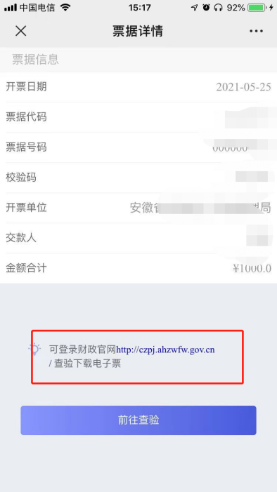

- 可选择性的 点击‘前往查验’登录安徽财政电子票据公共服务平台进行查验。

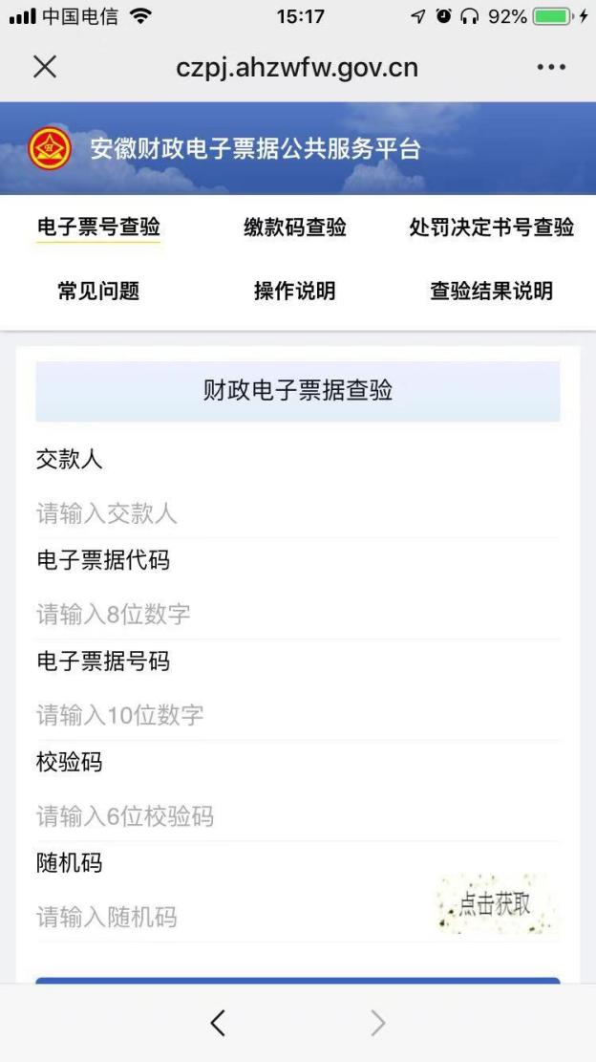

四．票夹功能

实现票据H5查看、电子票据下载、个人归集 功能

（1）‘电子票服务’公众号 ，下方找到票夹菜单；

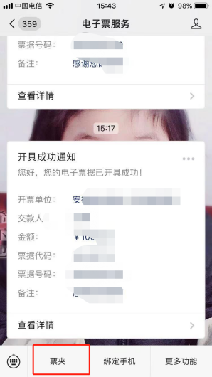

（2）点击票夹进入，票夹中会显示所有手机号 归集的电子票据。
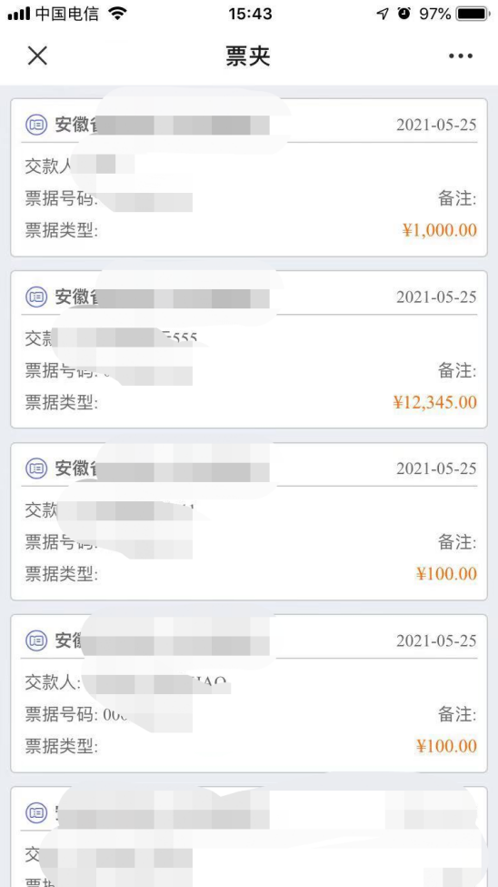

- 点击其中需要查看、下载的票据，显示票据的详细信息，并可以点击查看电子票。

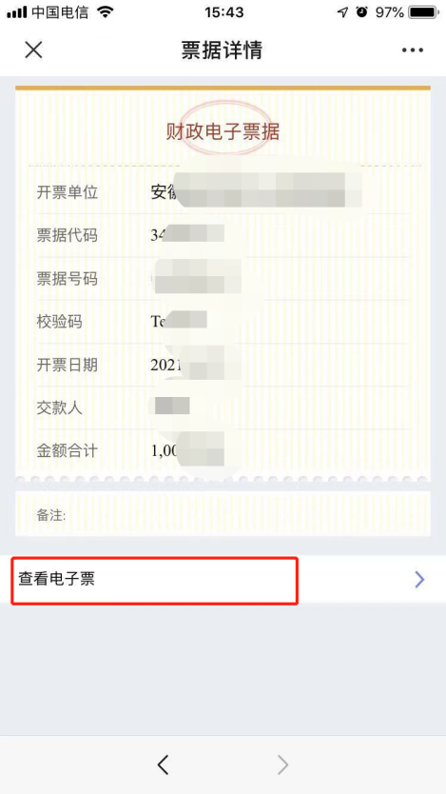

（4）通过电子票据预览，查看电子票据文件，以及通过邮件发送进行下载等相关功能。

